Identification de minéraux métalliques
Labo #29

Poste y

Science

Présenter à
Daniel Blais

Par Anne laliberté
Et
Dominique Roy

02

ESV

20 avril 2023
But : Identifier les minéraux métalliques.
Hypothèse : Je suppose que les minéraux métalliques sont les inconnues #3 et #19
Matériel :
- Inconnue #1
- Inconnue #3
- Inconnue #19
- Inconnue #21
- Inconnue #32
Manipulation :
- Observer les minéraux
- Mettre les résultats dans le tableau de résultat
Résultat :
Identification minéraux métalliques
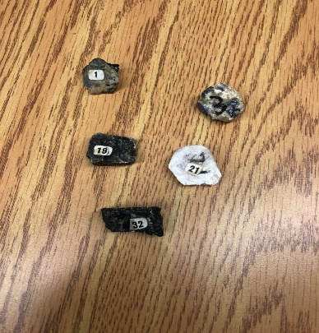 |  | Reflet
 | Inconnue #1 | Brillant
 | Inconnue #3 | Brillant
 | Inconnue #19 | Mat
 | Inconnue #21 | Mat
 | Inconnue #32 | Mat

Analyse : D’après mes résultats, les inconnues #1 et #3 ont comme résultats : brillant. Donc se sont des minéraux métalliques.
Conclusion : Ma première hypothèse est vraie et la deuxième est fausse.

